新 书 推 荐

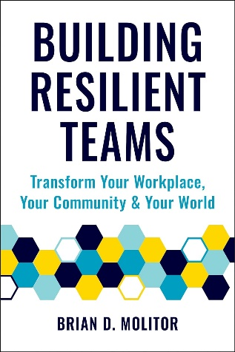
中文书名：《建设有韧性的团队：如何改变你的工作场所、社区和世界》
英文书名：Building Resilient Teams: How to Transform Your Workplace, Your Community and Your World
作 者：Brian Molitor
出 版 社：HATHERLEIGH PRE
代理公司：Yorwerth/ANA/Zoey
页 数：160页
出版时间：2023年4月
代理地区：中国大陆、台湾
审读资料：电子稿
类 型：经管

内容简介：

人性超越一切，本书提供在工作、社区和世界中建立更高效、更成功的组织的重要指南。

在提倡自我关怀（self-care）和正念（mindfulness）的时代，《建设有韧性的团队》将这些概念转化为团体的理念。每个人都是社区、邻里和其他有组织系统的一部分。这些组织和团队可以进一步成为工作、娱乐甚至敬拜的地方。

消极或生产力低下的工作场所深深地影响着个人生活。幸运的是，组织和人一样，只要有明确的前进方向和合理的里程碑，就能学习、成长和转变。《建立有韧性的团队》一书提供了逐步的指导，说明如何将各种组织从目前的状态提升到更高的成功水平。

作者简介：

布莱恩·D·莫利托（Brian D. Molitor）是莫利托国际公司（Molitor International）的创始人兼首席执行官。他的公司已帮助数百家组织转变了文化，其中包括医疗保健、商业、政府、教育和非营利组织。莫利托国际公司专注于领导力发展、团队建设、员工培训、辅导、继任规划和战略规划活动。布莱恩还是马拉奇全球组织（Malachi Global）的创始人，该组织旨在培训和装备父亲、母亲和其他导师，使他们能够成功地领导下一代。布莱恩撰写了大量书籍、培训手册和文章，主题涉及商业成功、领导力、父爱、成人仪式、指导以及如何建立积极的人际关系。布莱恩和妻子凯瑟琳居住在密歇根州米德兰市。

媒体评价：

“准备好接受这本书中的许多真理，了解具有应变能力如何产生重大影响”。
——吉恩·匹克曼（Gene Pickelman），三星信托银行总裁兼首席执行官

“书中列举了大量贴近生活的真实案例，既有商业方面的，也有日常生活方面的”。
——雷蒙德·K·斯蒂芬斯（Raymond K. Stephens），陶氏公司（Dow）员工和劳动关系顾问

“为如何以正确的方式创建企业提供了清晰的路线图。这是一本必读书”。
——亨利·雷纳（Henry Reyna），Secure Solutions LLC总裁

“非常通俗易懂，故事和案例研究以实实在在的方式有力地说明了问题”。
——So-Young Kang，新加坡Gnowbe公司创始人兼首席激励师

“巧妙而令人耳目一新地指导读者‘如何’设计、建设和维持当今具有使命感、以价值观为导向、相互关爱的工作环境”。
——约翰·巴恩斯（John “Barney” Barnes），美国海军指挥官

感谢您的阅读！
请将反馈信息发至：版权负责人
Email：Rights@nurnberg.com.cn
安德鲁·纳伯格联合国际有限公司北京代表处
北京市海淀区中关村大街甲59号中国人民大学文化大厦1705室, 邮编：100872
电话：010-82504106, 传真：010-82504200
公司网址：http://www.nurnberg.com.cn
书目下载：http://www.nurnberg.com.cn/booklist_zh/list.aspx
书讯浏览：http://www.nurnberg.com.cn/book/book.aspx
视频推荐：http://www.nurnberg.com.cn/video/video.aspx
豆瓣小站：http://site.douban.com/110577/
新浪微博：安德鲁纳伯格公司的微博_微博 (weibo.com)
微信订阅号：ANABJ2002

